Vlaams Infrastructuurfonds voor
Persoonsgebonden Aangelegenheden
T 02 553 32 41
E vipa@vlaanderen.be
www.departementzorg.be – www.vipa.be

////////////////////////////////////////////////////////////////////////////////////////////////////////////////////////////////////////////////////////////////
Handleiding rapportering REPower EU oproep 1
////////////////////////////////////////////////////////////////////////////////////////////////////////////////////////////////////////////////////////////////

Inhoud
1 Documenten opladen op terra 1
2 Rapporteringssjabloon 3
3 Dossier 3
3.1 Proces 3
3.2 Documenten 3
3.2.1 Wet op de overheidsopdrachten 3
3.2.2 Controle op belangenvermenging 3
3.2.3 DNSH 3
3.2.4 Uitbetaling van de subsidie 3

Rapporteringsverplichtingen
Lees aandachtig op onze website, onder ‘Rapporteringsplicht REPower EU’ wat elke rapporteringsverplichting juist inhoudt.
https://www.departementzorg.be/nl/europese-klimaatsubsidies

Voor de toekenningen in het kader van oproep1 gelden de rapporteringsverplichtingen vóór gunning van de opdracht niet.

Uw dossier op Terra moet vóór de uitbetaling van de subsidie uit een aantal documenten bestaan.

Documenten opladen op terra
Op Terra kan u documenten opladen op niveau van het patrimonium. De handleiding vindt u ook op de website van het VEB.

Stap 1: Ga naar jouw patrimonium en ga naar het onderdeel ‘Documenten’
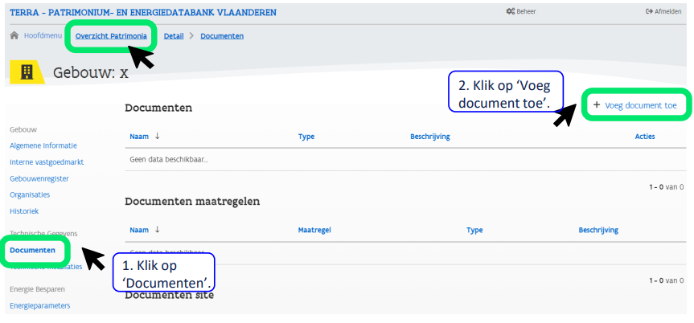

Stap 2: Geef het document eerst een betekenisvolle naam.

Dossiernummer subsidie (indien van toepassing)_type document.
Het dossiernummer van de subsidie vindt u in het rapporteringssjabloon op de fiche facturatie bij de maatregel.
Type document kan zijn :
- DNSH
- Gunning
- Factuur
- Offerte
- UBOgegevens
- Verklaring belangenconflicten
- Verklaring subcontractanten
- Rapporteringssjabloon
- Andere
Bijvoorbeeld RPS-1107-2_Factuur

Stap 3: Vul de velden correct in en voeg het document toe.
- Neem als beschrijving de naam over van uw document.
- Selecteer het documenttype ‘Subsidie_REPowerEU’.
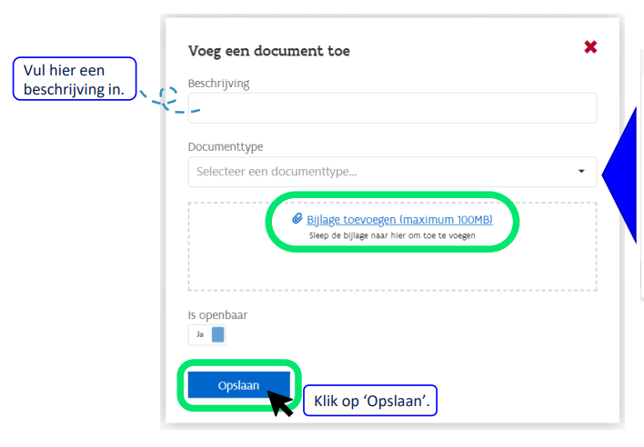
Subsidie_REPowerEU

Als er documenten zijn die van toepassing zijn op meerdere gebouwen, hoeft u deze slechts bij één van de gebouwen te uploaden.
Bij de naamgeving van het document, vermeldt u de dossiernummers van de subsidies naast elkaar, gescheiden door een streepje of een spatie. Bijvoorbeeld: RPS-1107-2_RPS-1107-3_Factuur

Rapporteringssjabloon
Vindt hier het rapporteringssjabloon. Het sjabloon wordt gedownload op uw computer.
U slaat dit sjabloon op uw computer op en opent het. Bij het openen zal u gevraagd worden om macro’s in te schakelen.
U klikt op inhoud inschakelen en in het pop-up venster klikt u op ‘ja’.
Indien dit niet lukt kan u de macro’s op volgende manier deblokkeren.
- Open Windows Verkenner en ga naar de map waarin u het bestand hebt opgeslagen.
- Klik met de rechtermuisknop op het bestand en kies Eigenschappen in het contextmenu.
- Schakel onder aan het tabblad Algemeen het selectievakje Blokkering opheffen in en selecteer OK.
Op basis van de geheime code, die we u per mail toegestuurd hebben, wordt het rapporteringssjabloon al voor een deel ingevuld.
Vul de geheime code in op het tabblad ‘Facturatie’. Klik op het gebouw waarop het sjabloon betrekking heeft.
De lijst met de toegekende subsidies en de dossiernummers van deze subsidies verschijnt nu.
Dit sjabloon zal alle stappen van het proces doorlopen en gaandeweg ingevuld worden.
We raden u aan om dit sjabloon op te slaan en bij elke stap in het proces op Terra te plaatsen bij het betreffende patrimonium.
U kan de versie op Terra verwijderen en een nieuwe versie opslaan.
Op het tabblad ‘Register van stavingstukken’ van het rapporteringssjabloon kan u alle documenten die u aanlevert ook opsommen.

Documenten Dossier
Uw dossier op Terra moet vóór de uitbetaling van de subsidie uit een aantal documenten bestaan.

Wet op de overheidsopdrachten

Voorziening valt niet onder WOO
Laadt de factuur op.

Voorziening neemt af van raamovereenkomst VEB
in dit geval wordt het raamcontract door VIPA opgevraagd en hoeft u dit niet als bijlage bij te voegen bij de rapportering.

Voorziening valt onder WOO
- Opdrachten boven €30.000 excl. btw: voor deze opdrachten geldt dat er een formele aanbestedingsprocedure moet worden gevolgd.
Laadt de documenten met betrekking tot de aanbesteding op:
Indien van toepassing
  - kopieën van de aankondigingen van de opdracht
  - selectiecriteria
  - gunningsbesluiten
  - offertes
- Opdrachten van beperkte waarde, tot €30.000 excl. btw: Voor deze opdrachten geldt een vereenvoudigde procedure.
Laadt de factuur op.

Controle op belangenvermenging

In kaart brengen financiële stroom
U vult op het tabblad ‘Contractanten’ van het rapporteringssjabloon de KBO nummers en de namen van de aannemers en eventuele onderaannemers aan.
U vult in of uw organiserend bestuur al dan niet valt onder de Wet op de overheidsopdrachten (WOO).

Verklaring op eer betrokken personeelsleden
U moet de verklaring op eer enkel ondertekenen als uw organiserend bestuur valt onder de Wet op de overheidsopdrachten en u niet afneemt van een raamovereenkomst van het VEB.

Het tabblad ‘Verklaring betrokkenen’ van het rapporteringssjabloon is de verklaring op eer.
Als er voor verschillende projecten subsidies werden aangevraagd en dezelfde personeelsleden zijn betrokken bij de aanbesteding dan kan dit in één verklaring worden opgenomen.
U vult op het tabblad ‘Contractanten’ van het rapporteringssjabloon eerst de KBO nummers en de namen van de aannemers en eventuele onderaannemers aan.
Onder punt 3 van de verklaring op eer neemt u deze gegevens over samen met de naam van de maatregel.
U vult onder punt 4 van de verklaring op eer de namen, voornamen en geboortedata van de personeelsleden aan.
U maakt een PDF van de verklaring, laat ze ondertekenen door alle betrokken medewerkers en plaatst de ondertekende verklaring op Terra.
U maakt een PDF van de verklaring door op het tabblad te klikken en het bestand af te drukken als PDF.

Verklaring op eer onderaannemers
U moet de verklaring op eer enkel ondertekenen als uw organiserend bestuur valt onder de Wet op de overheidsopdrachten en u niet afneemt van een raamovereenkomst van het VEB.

Het tabblad ‘Verklaring onderaannemers’ van het rapporteringssjabloon is de verklaring op eer.
U schrapt wat niet past, maakt een PDF van de verklaring en plaatst de ondertekende verklaring op Terra.

DNSH
In het tabblad DNSH voorziet u een zelfevaluatie van de werken die u uitgevoerd heeft en evalueert u de impact die deze hebben op de 6 DNSH-principes.

Uitbetaling van de subsidie

Uitbetaling van de subsidie 1e schijf
Vraag uiterlijk op 30 juni 2026 de uitbetaling van de toegekende klimaatsubsidie aan.
Dit doet u door de factuur en het rapporteringssjabloon op Terra te plaatsen.
Identificatieformulier
Vul uw rekeningnummer in op het tabblad ‘Identificatie’ van het rapporteringssjabloon, print af in pdf-formaat en laat ondertekenen door 2 gemachtigden van uw voorziening.
Laadt voor uitbetaling van de eerste schijf van de subsidie de eerste factuur en het identificatieformulier op.
Uitbetaling van de subsidie 2e schijf
Vraag uiterlijk op 30 juni 2026 de uitbetaling van de toegekende klimaatsubsidie aan.
Dit doet u door de overige facturen, de eindfactuur op Terra te plaatsen. U vult ook de facturatiefiche in met de start- en einddatum en effectieve kostprijs van de werken excl. btw.
Als u één factuur voor verschillende projecten indient dan vragen wij u om de kostprijs op te splitsen over de verschillenden maatregelen.
U vindt de facturatiefiche op het tabblad ‘Facturatie’ van het rapporteringssjabloon. Plaats het rapporteringssjabloon op Terra.

